Przedziały ufności dla regresji i korelacji liniowej

Zakłada się, że zmienna losowa Y przy danej wartości zmiennej losowej X (rozkład warunkowy) ma rozkład normalny N(ỹ, σ) o nieznanych: wartości przeciętnej ỹ i wariancji σ. Realizacja przedziału ufności odbywa się na podstawie n-elementowej próby dwuwymiarowej zmiennej losowej (x_{i}, y_{i}). We wcześniejszych rozważaniach określono metodą najmniejszych kwadratów współczynniki a i b prostej

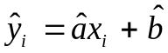

najlepiej przybliżającej punkty pomiarowe (x_{i}, y_{i}). Zdefiniowano również nieobciążoną wariancję pojedynczego pomiaru zmiennej y_{i}, która wynosi

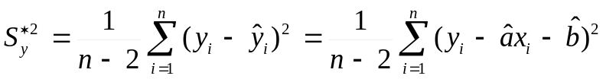.

W celu wyznaczenia przedziału ufności dla prostej regresji tworzy się statystykę postaci

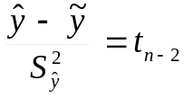.

Statystyka ta ma rozkład Studenta o n – 2 stopniach swobody. Rozkład ten odnosi się do szczególnej wartości x_{i} = x₀. Estymator prostej w punkcie x₀ równa się
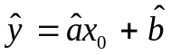,
ỹ jest wartością oczekiwaną prostej ỹ = E(ax + b), wariancja estymowanej prostej w punkcie x₀ wyraża się wzorem

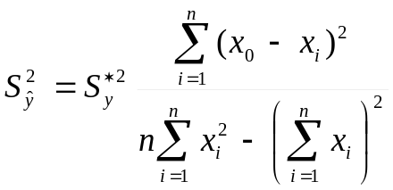.

Dla danego α najkrótszy przedział ufności winien spełniać warunek

P(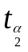 < t_{n - 2} <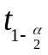) = F() – F() = 1 − α ,

gdzie i są kwantylami rozkładu zmiennej t o n –2 stopniach swobody i rzędów 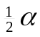 i 1 − odpowiednio.
Powyższy warunek można zapisać w postaci

P(<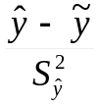<) = 1 − α .

Rozwiązując względem ỹ nierówność znajdującą się wewnątrz nawiasu, otrzymuje się szukany przedział ufności określony nierównością

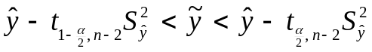.

Ze względu na symetrię rozkładu Studenta kwantyle rozkładu zmiennej t spełniają równość
− = .

Szukany przedział ufności dla ỹ jest postaci

(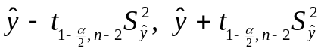).

Szerokość tego przedziału bardzo zależy od wyboru punktu x₀. Jest najmniejsza dla x₀ = , gdzie jest średnią arytmetyczną punktów pomiarowych x_{i}, i rośnie wraz z kwadratem różnicy 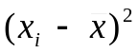, czyli odległości od punktu środkowego prostej.
Licząc przedział ufności dla różnych x₀ otrzymujemy krzywe ufności, a obszar zawarty między nimi obszarem niepewności prostej regresji. Rysunek pokazuje takie obszary dla dwóch poziomów istotności α.
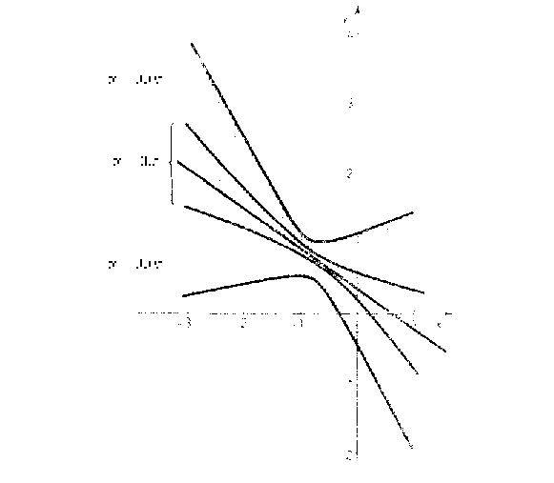

Analizę przedziału ufności dla estymatora współczynnika korelacji r można przeprowadzić za pomocą statystyki postaci

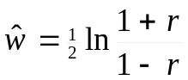.

Zmienna losowa w ma w przybliżeniu (dla n > 10)rozkład normalny o wartości oczekiwanej i wariancji równych odpowiednio:

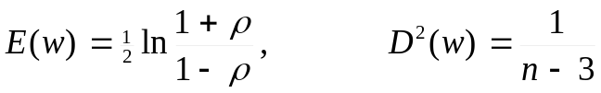,

gdzie ρ jest wartością oczekiwaną współczynnika korelacji. Wprowadzamy statystykę U, która standaryzuje zmienną losową w, w postaci wyrażenia

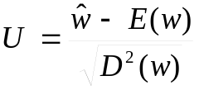.

Statystyka ta ma rozkład N(0, 1). Dla danego α najkrótszy przedział ufności winien spełniać warunek

P(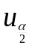 < U <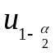) = F() – F() = 1 − α ,

Gdzie i są kwantylami rozkładu zmiennej U rzędów i 1 − odpowiednio. Powyższy warunek można zapisać w postaci

P( < 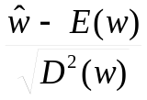 <) = 1 − α ,

Lub w postaci całkowicie jawnej

P(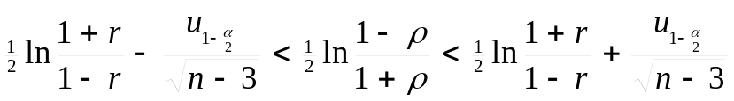) = 1 − α .

Rozwiązując względem ρ nierówność znajdującą się wewnątrz nawiasu, można otrzymać szukany przedział ufności określony nierównością

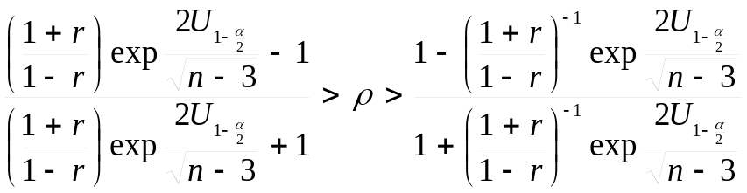.
Wykorzystano w tej nierówności fakt, że kwantyl rozkładu zmiennej U, ze względu na symetrię rozkład N(0, 1), spełnia równość

− = .

Testowanie hipotez statystycznych

Hipotezą statystyczną nazywa się przypuszczenie dotyczące nieznanej postaci rozkładu badanej cechy populacji lub wartości jego parametrów. O prawdziwości lub fałszu przypuszczenia wnioskuje się na podstawie pobranej próby.

Hipotezy parametryczne dotyczą wyłącznie wartości parametrów określonej klasy rozkładów.
Hipotezy nieparametryczne to te, które nie są parametryczne.

Hipoteza prosta precyzuje dokładne wartości nieznanych parametrów badanej cechy.
Hipoteza złożona nie precyzuje wartości parametrów.

Test statystyczny jest metodą postępowania, która każdej możliwej realizacji próby losowej x₁,…,x_{n} przyporządkowuje – z ustalonym prawdopodobieństwem – decyzję przyjęcia albo odrzucenia sprawdzanej hipotezy. Zwykle porównuje się dwie hipotezy.

Hipoteza zerowa H jest hipotezą weryfikowaną.

Hipoteza alternatywna K jest hipotezą, która zostanie przyjęta w przypadku odrzucenia weryfikowanej hipotezy H.

Na podstawie próby zmiennych losowych X₁, …,X_{n} można utworzyć wiele funkcji (statystyk).
Statystyką testową δ(X₁, …,X_{n}) jest funkcja najbardziej odpowiednia w celu zbudowania testu do weryfikacji postawionej hipotezy H. Funkcja ta przyjmuje różne wartości przy wybieraniu różnych prób, nawet o tej samej liczności. Jedne będą w zgodzie z weryfikowana hipotezą, a inne będą przeciw niej. Wszystkie wartości przyjmowane przez statystykę testową dzieli się na dwa dopełniające się zbiory W i W′, takie że:
gdy δ(X₁, …,X_{n}) ∈ W – hipotezę odrzucamy,
gdy δ(X₁, …,X_{n}) ∈ W′ – hipotezę przyjmujemy.
Zbiór W nazywa się zbiorem krytycznym lub zbiorem odrzuceń hipotezy, a zbiór W′ − zbiorem przyjęć.

Weryfikując hipotezę statystyczną na podstawie pobranej próby ponosi się ryzyko podjęcia błędnej decyzji. Wynika to stąd, że próba nie zawiera całej informacji o populacji. Można popełnić błędy dwu rodzajów:
− błąd pierwszego rodzaju powstaje przez odrzucenie weryfikowanej hipotezy H wtedy, gdy jest w rzeczywistości prawdziwa,

− błąd drugiego rodzaju powstaje przez przyjęcie weryfikowanej hipotezy H jako prawdziwą, podczas gdy jest w rzeczywistości fałszywa, a prawdziwa jest hipoteza alternatywna K.

Sytuację wobec jakiej stoimy ilustruje powyższa tabela.
Pożądane jest by prawdopodobieństwa błędów obu rodzajów uczynić możliwie małe. Przy ustalonej liczności próby n_{i} nie można zmniejszać jednocześnie obydwu rodzajów błędów. Wobec tego ustala się z góry małe prawdopodobień-stwo α błędu pierwszego rodzaju, które nazywa się poziomem istotności testu. Jego wybór jest dowolny, lecz zazwyczaj przyjmuje się wartości α = 0,05 albo α = 0,01. Dla ustalonego poziomu istotności α, wykorzystując statystykę testową δ(X₁, …,X_{n}), wyznacza się taki zbiór krytyczny W, aby w przypadku prawdziwości hipotezy H, spełniony był warunek

P(δ(X₁, …,X_{n}) ∈ W⏐H) = α.

Powyższy zapis oznacza, że prawdopodobieństwo odrzucenia prawdziwej hipotezy jest równe α. Można to wyjaśnić na następującym przykładzie. Na podstawie próby liczony jest estymator 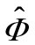 pewnego parametru Φ o funkcji gęstości prawdopodobieństwa p(Φ). Weryfikacji poddana jest hipoteza H, że Φ = Φ₀. Jeśli jest prawdziwa, to zmienna losowa Φ o rozkładzie p(Φ) powinna mieć wartość oczekiwaną równą Φ₀. Prawdopodobieństwo, że estymator będzie poza przedziałem wyznaczanym przez kwantyle 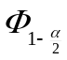 i 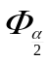, równa się α. Ponieważ α jest małe, to znalezienie się estymatora poza przedziałem, jest mało prawdopodobne. Przedstawione rozważania prezentuje poniższy rysunek.

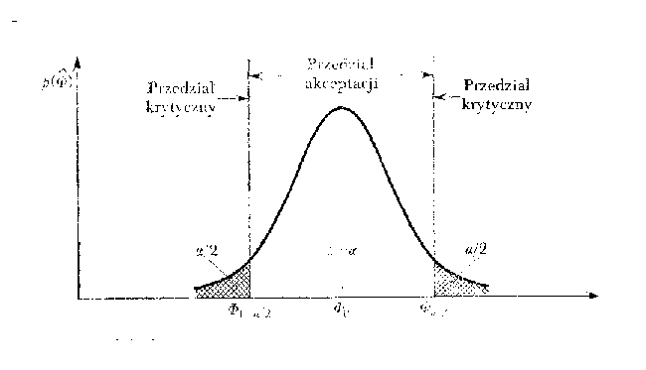
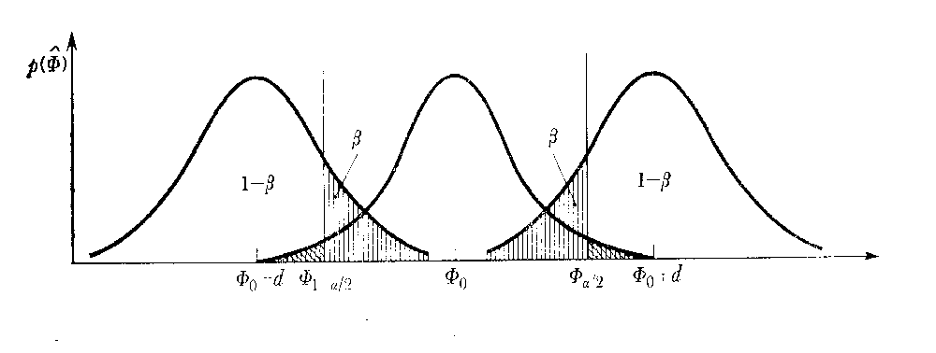Inaczej należy postępować w celu wyznaczenia prawdopodobieństwa błędu drugiego rodzaju. Należy określić odchylenie rzeczywistego parametru Φ od hipotetycznego parametru Φ₀. Niech rzeczywisty parametr Φ ma wartość Φ = Φ₀ ± d. Wysuwa się hipotezę, że Φ = Φ₀, podczas gdy rzeczywista wartość równa się Φ = Φ₀ ± d. Prawdopodobieństwo, że estymator znajdzie się w przedziale akceptacji (zbiorze przyjęć W′), wynosi β, co pokazuje poniższy rysunek. Jest to prawdopodobieństwo popełnienia błędu drugiego rodzaju, czyli przyjęcia hipotezy fałszywej.

Zmniejszanie poziomu istotności α, prowadząc do zmniejszenia prawdopodobieństwa błędu pierwszego rodzaju, powoduje jednoczesny wzrost prawdopodobieństwa β błędu drugiego rodzaju. Jedyny sposób jednoczesnego zmniejszenia α i β polega na zwiększeniu liczności próby n. Te rozważania stanowią podstawę wyboru odpowiedniej liczności próby w badaniach statystycznych.
Parametryczne testy istotności

Test nazywamy parametrycznym, jeżeli dotyczy hipotezy precyzującej wartości parametrów przy znanej postaci funkcji rozkładu.
W testach istotności nie oblicza się błędu drugiego rodzaju, lecz jedynie gwarantuje się małe prawdopodobieństwo zajścia hipotezy alternatywnej. W testach tych nigdy nie jest podejmowana decyzja o przyjęciu weryfikowanej hipotezy, lecz jedynie się stwierdza, że nie ma podstaw do jej odrzucenia. Jest tak, albowiem wnioskowanie o prawdziwości hipotezy na podstawie jednej próby, której wyniki nie przeczą tej hipotezie, nie ma podstaw logicznych. W testach istotności korzystnym jest postawienie takiej hipotezy H, co do której jest większe podejrzenie o jej fałszywości niż o prawdzie.

Testy istotności dla wartości przeciętnej

Model 1. Badana cecha X populacji ma rozkład N(μ, σ) o σ znanym. Estymatorem wartości przeciętnej jest średnia arytmetyczna z próby . Weryfikacji poddaje się hipotezę H: μ = μ₀, tzn. hipotezę, że wartość przeciętna badanej cechy μ jest równa danej liczbie μ₀. Hipoteza alternatywna jest postaci K: μ = μ₁ ≠ μ₀. Poziom istotności: α.
Do weryfikacji powyższej hipotezy wykorzystuje się, opartą na zmiennej losowej , statystykę testową U określoną wzorem

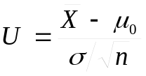,

która przy założeniu prawdziwości hipotezy jest standaryzowaną zmienną losową o rozkładzie normalnym N(0, 1).
Określa się teraz obszar krytyczny W zgodnie z wcześniej podanym warunkiem. Ponieważ hipoteza alternatywna dopuszcza odchylenia od wartości μ₀ w obu kierunkach można napisać

P(|U| ≥ u′) = α,

gdzie u′ jest kwantylem rzędu 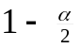. Z symetrii funkcji rozkładu zmiennej U wynika równość

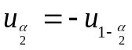.

Test nosi nazwę testu dwustronnego, gdyż jego obszar krytyczny W obejmuje dwa przedziały

(− ∞, 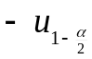⟩ ∪ ⟨, + ∞).
Rysunek przedstawia konstrukcję obu obszarów krytycznych dla rozkładu symetrycznego.
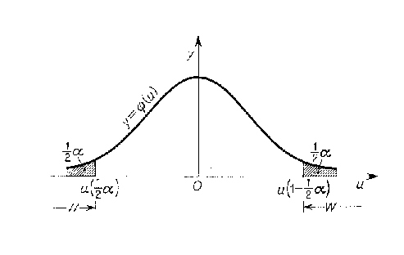
Na podstawie próby oblicza się wartość statystyki testowej u_{obl}. Jeśli wartość ta należy do zbioru krytycznego W hipotezę H: μ = μ₀ odrzucamy. W przeciwnym przypadku nie ma podstaw do odrzucenia powyższej hipotezy. Nie oznacza to, że hipoteza jest prawdziwa. Wynik jednej próby, przy przyjętym „ryzyku błędu” α, nie przeczy tej hipotezie. Jeśli hipoteza H jest prawdziwa, to błędna decyzja odrzucenia jej zdarza się przeciętnie αn razy na n prób. By przyjąć hipotezę jako prawdziwą należy podać prawdopodobieństwo β błędu drugiego rodzaju.

Model 2. Badana cecha X populacji ma rozkład N(μ, σ) o obu parametrach nieznanych. Estymatorem wartości przeciętnej jest średnia arytmetyczna z próby . Weryfikacji poddaje się hipotezę H: μ = μ₀, tzn. hipotezę, że wartość przeciętna badanej cechy μ jest równa danej liczbie μ₀. Hipoteza alternatywna jest postaci K: μ = μ₁ ≠ μ₀. Poziom istotności: α.
Do weryfikacji powyższej hipotezy wykorzystuje się, opartą na zmiennej losowej , statystykę testową t określoną wzorem

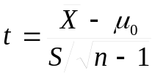,

która przy założeniu prawdziwości hipotezy ma rozkład t Studenta o n – 1 stopniach swobody.
Określa się teraz obszar krytyczny W zgodnie z wcześniej podanym warunkiem. Ponieważ hipoteza alternatywna dopuszcza odchylenia od wartości μ₀ w obu kierunkach można napisać
P(|t| ≥ t′) = α,

gdzie t′ jest kwantylem rozkładu t Studenta rzędu o n – 1 stopniach swobody. Z symetrii funkcji rozkładu zmiennej t wynika równość

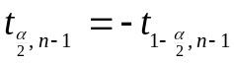.

Test nosi nazwę testu dwustronnego, gdyż jego obszar krytyczny W obejmuje dwa przedziały

(− ∞, 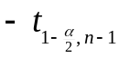⟩ ∪ ⟨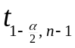, + ∞).

Na podstawie próby oblicza się wartość statystyki testowej t_{obl}. Jeśli wartość ta należy do zbioru krytycznego W hipotezę H: μ = μ₀ odrzucamy. W przeciwnym przypadku nie ma podstaw do odrzucenia powyższej hipotezy. Nie oznacza to, że hipoteza jest prawdziwa. Wynik jednej próby, przy przyjętym „ryzyku błędu” α, nie przeczy tej hipotezie. Jeśli hipoteza H jest prawdziwa, to błędna decyzja odrzucenia jej zdarza się przeciętnie αn razy na n prób. By przyjąć hipotezę jako prawdziwą należy podać prawdopodobieństwo β błędu drugiego rodzaju.

Testy istotności dla wariancji

Model 1. Badana cecha X populacji ma rozkład N(μ, σ) o obu parametrach nieznanych. Estymatorem wartości przeciętnej jest średnia arytmetyczna z próby a wariancji obciążony estymator S. Weryfikacji poddaje się hipotezę H: σ² = σ₀², tzn. hipotezę, że wariancja σ ² badanej cechy jest równa danej liczbie σ₀². Hipoteza alternatywna jest postaci K: σ² = σ₁² ≠ σ₀². Poziom istotności: α.
Do weryfikacji powyższej hipotezy wykorzystuje się statystykę testową χ ² określoną wzorem

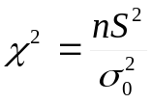,

która przy założeniu prawdziwości hipotezy ma rozkład χ ²o n – 1 stopniach swobody.
Określa się teraz obszar krytyczny W zgodnie z wcześniej podanym warunkiem. Ponieważ hipoteza alternatywna dopuszcza odchylenia od wartości σ₀² w obu kierunkach a rozkład χ ² nie jest symetryczny warunek jest postaci
P(χ ² ≤ χ₁²) ∪P(χ ² ≥ χ₂²) = α,

gdzie χ₁² jest kwantylem rozkładu χ ² o n – 1 stopniach swobody rzędu a χ₂² jest kwantylem rzędu .
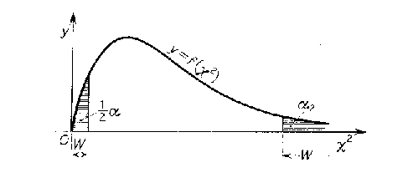
Rysunek przedstawia konstrukcję obu obszarów krytycznych dla rozkładu niesymetrycznego.

Test nosi nazwę testu dwustronnego, gdyż jego obszar krytyczny W obejmuje dwa przedziały

(0, 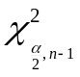⟩ ∪ ⟨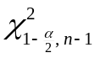, + ∞).

Na podstawie próby oblicza się wartość statystyki testowej χ ²_{obl}. Jeśli wartość ta należy do zbioru krytycznego W, to hipotezę H: σ² = σ₀² odrzucamy i przyjmujemy hipotezę alternatywną. W przeciwnym przypadku nie ma podstaw do odrzucenia powyższej hipotezy

W testach istotności dla wartości oczekiwanej i wariancji zastosowano testy dwustronne. W zależności od postawionej hipotezy można również używać testów tak prawo- jak i lewostronnych.

Testy zgodności

Dotychczas przedstawiane hipotezy tyczyły wartości parametrów dla znanego rozkładu prawdopodobieństwa zmiennej losowej. Hipotezy dotyczące kształtu rozkładu i wartości jego parametrów nazywa się hipotezą nieparametryczną.
Testem zgodności nazywa się test do weryfikacji hipotezy nieparametrycznej prostej lub złożonej, mający na celu stwierdzenie, w jakim stopniu wyniki eksperymentu są zgodne z rozkładem hipotetycznym.

Testy istotności dla regresji i korelacji

Testy istotności dla współczynników prostej regresji

Dana jest populacja , w której badane cechy (X, Y) mają dwuwymiarowy rozkład normalny o nieznanych parametrach. Niech prostą regresji cechy Y względem cechy X jest prosta y = ax + b. Pobrano n-elementową próbę (x_{i}, y_{i}) i na jej podstawie wyznaczono estymatory i współczynników a i b.

Test dla współczynnika a

Weryfikacji poddaje się hipotezę H: a = a₀, tzn. hipotezę, że wartość współczynnika a jest równa danej liczbie a₀. Hipoteza alternatywna jest postaci K: a = a₁ ≠ a₀. Poziom istotności: α.

Do weryfikacji powyższej hipotezy wykorzystuje się, opartą na estymatorze współczynnika i estymatorze jego odchylenia standardowego 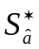, statystykę testową t określoną wzorem

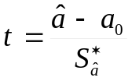,

która przy założeniu prawdziwości hipotezy ma rozkład t Studenta o n – 2 stopniach swobody.
Test jest testem dwustronnym, a jego obszar krytyczny W obejmuje dwa symetryczne przedziały

(− ∞, 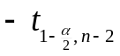⟩ ∪⟨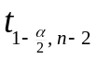, + ∞).

Na podstawie próby oblicza się wartość statystyki testowej t_{obl}. Jeśli wartość ta należy do zbioru krytycznego W, to hipoteza H: a = a₀ jest odrzucana na korzyść hipotezy alternatywnej K. W przeciwnym przypadku, nie ma podstaw do odrzucenia powyższej hipotezy, a wyniki próby jej nie przeczą.

Test dla współczynnika b

Weryfikacji poddaje się hipotezę H: b = b₀, tzn. hipotezę, że wartość współczynnika b jest równa danej liczbie b₀. Hipoteza alternatywna jest postaci K: b = b₁ ≠ b₀. Poziom istotności: α.

Do weryfikacji powyższej hipotezy wykorzystuje się, opartą na estymatorze współczynnika i estymatorze jego odchylenia standardowego 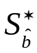, statystykę testową t określoną wzorem
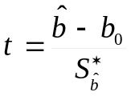,

która przy założeniu prawdziwości hipotezy ma rozkład t Studenta o n – 2 stopniach swobody.
Test jest testem dwustronnym, a jego obszar krytyczny W obejmuje dwa symetryczne przedziały

(− ∞, ⟩ ∪⟨, + ∞).

Na podstawie próby oblicza się wartość statystyki testowej t_{obl}. Jeśli wartość ta należy do zbioru krytycznego W, to hipoteza H: b = b₀ jest odrzucana na korzyść hipotezy alternatywnej K. W przeciwnym przypadku, nie ma podstaw do odrzucenia powyższej hipotezy, a wyniki próby jej nie przeczą.

Testy istotności dla współczynnika korelacji

Dana jest populacja , w której badane cechy (X, Y) mają dwuwymiarowy rozkład normalny o nieznanym współczynniku korelacji ρ. Pobrano n-elementową próbę (x_{i}, y_{i}) i na jej podstawie wyznaczono estymator r współczynnika ρ.
Weryfikacji poddaje się hipotezę H: ρ = 0, tzn. hipotezę o braku korelacji liniowej między badanymi cechami. Hipoteza alternatywna jest postaci K: ρ ≠ 0. Poziom istotności: α.
Do weryfikacji powyższej hipotezy wykorzystuje się, przy liczności próby n ≥ 3, statystykę testową t określoną wzorem

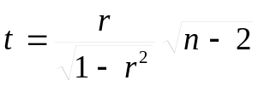,

która przy założeniu prawdziwości hipotezy ma rozkład t Studenta o n – 2 stopniach swobody.
Test jest testem dwustronnym, a jego obszar krytyczny W obejmuje dwa symetryczne przedziały

(− ∞, ⟩ ∪⟨, + ∞).

Na podstawie próby oblicza się wartość statystyki testowej t_{obl}. Jeśli wartość ta należy do zbioru krytycznego W, to hipoteza H: ρ = 0 jest odrzucana na korzyść hipotezy alternatywnej K. W przeciwnym przypadku, nie ma podstaw do odrzucenia powyższej hipotezy, a wyniki próby jej nie przeczą.

